Дети в силу своих возрастных особенностей не всегда способны оценить обстановку и распознать опасность. Своевременно обучайте их умению ориентироваться в дорожной ситуации, воспитывайте потребность быть дисциплинированными, осторожными и осмотрительными на улице.
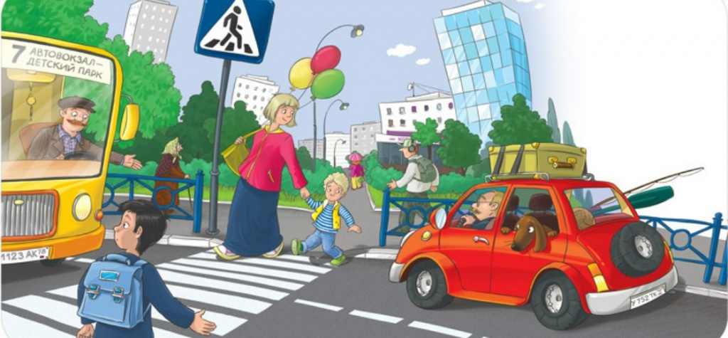
Находясь с ребенком на улице, объясняйте ему все, что происходит на дороге с транспортом, пешеходами, учите анализировать встречающиеся дорожные ситуации, видеть в них опасные элементы, безошибочно действовать в различных обстоятельствах:
- понаблюдайте за работой светофора, обратите внимание ребенка на связь между цветами светофора и движением машин и пешеходов;
- покажите ребенку дорожные знаки, расскажите об их назначении;
- спрашивайте у ребенка, как следует поступить на улице в той или иной ситуации;
- укажите на нарушителей, отметьте, что они нарушают правила, рискуя попасть под транспорт.

Проверьте, умеет ли ребенок использовать свои знания в реальных дорожных ситуациях: попробуйте переходить дорогу с односторонним и двусторонним движением, через регулируемый и нерегулируемый перекрестки.
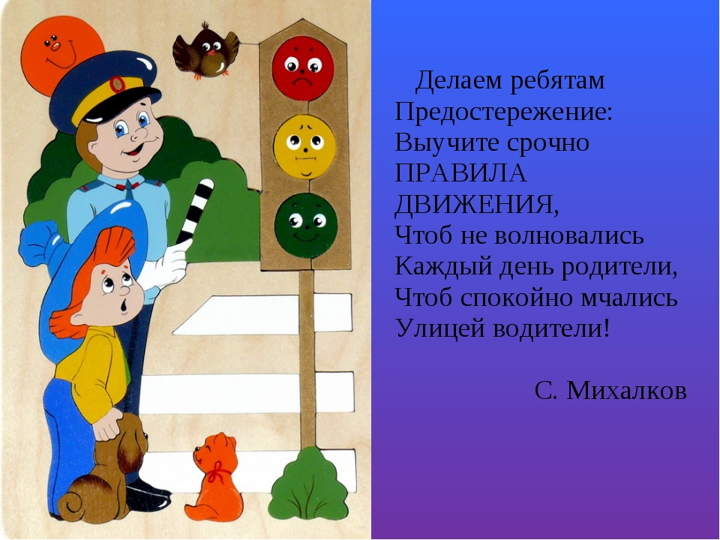

Разберите вместе с ребенком типичные опасные дорожные ситуации, объясните, почему в первый момент ему показалось, что ситуация безопасная, в чем он ошибся.
Недостаточно ориентироваться на зеленый сигнал светофора, необходимо убедиться, что опасность не угрожает. Выработайте у ребенка привычку всегда перед выходом на дорогу остановиться, оглядеться, прислушаться – и только тогда переходить улицу.
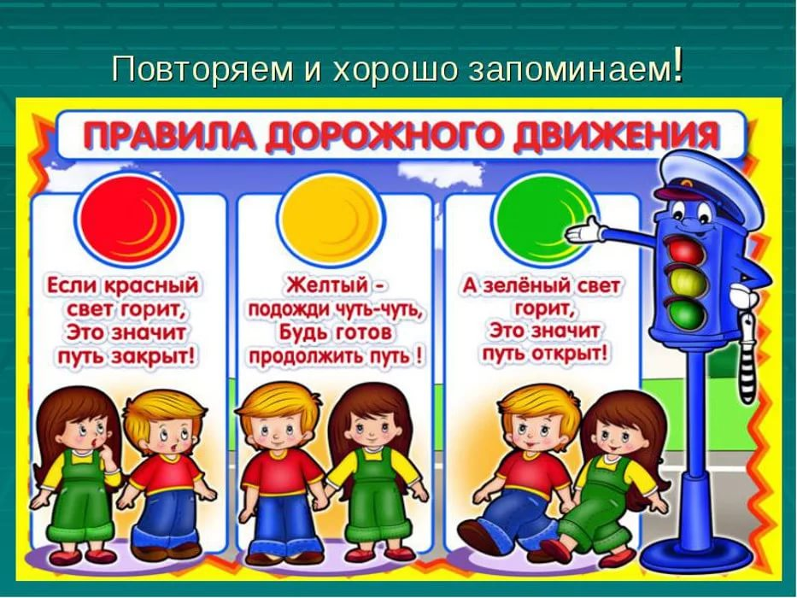
На остановке люди обычно спешат и забывают о безопасности. Не обходите стоящий автобус ни спереди, ни сзади, двигайтесь в сторону ближайшего пешеходного перехода.

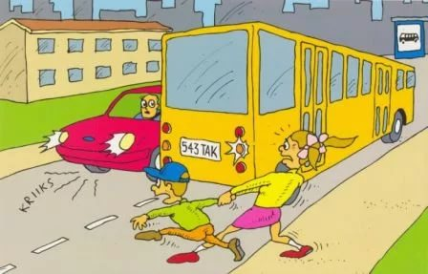

Если пришлось остановиться на середине дороги, надо быть предельно внимательным, не делать ни одного движения, не убедившись в безопасности. Покажите ребенку на дороге, что если стоять на осевой линии, машины приближаются с обеих сторон, и объясните ему, как он должен вести себя.
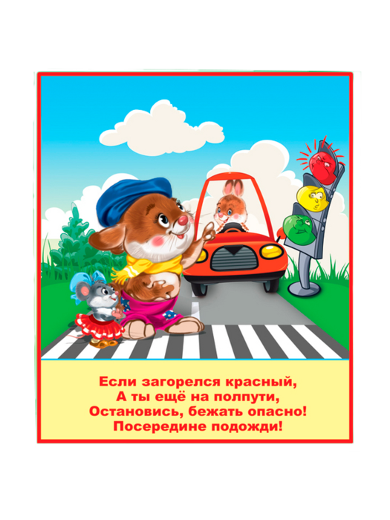

Соблюдайте
правила безопасности пешеходов!

Крепко держите ребенка за руку, особенно возле перехода дороги. На улице дети отвлекаются на всевозможные предметы, звуки, не замечая идущую машину, и думая, что путь свободен, могут вырваться из рук взрослого и побежать через дорогу.
Прежде чем перейти дорогу, убедитесь в полной безопасности. Остановитесь у края проезжей части, посмотрите налево и, если нет машин, дойдите до середины проезжей части. Еще раз посмотрите направо, и при отсутствии транспорта закончите переход.
Если на пешеходном переходе или перекрестке есть светофор, он покажет, когда идти, а когда стоять и ждать. Красный свет для пешеходов – стой, желтый – жди, зеленый – иди.
Никогда не переходите улицу на красный свет, даже если машин поблизости нет.
Переходите дорогу под прямым углом и в местах, где дорога хорошо просматривается в обе стороны.
Не спешите, переходите дорогу спокойно.
Замедлите шаг, прислушайтесь, подходя к арке, углу дома и любому другому месту, откуда может неожиданно выехать машина.
Не оставляйте детей без присмотра на улице, не разрешайте им играть вблизи проезжей части. Опасно играть рядом с дорогой: кататься летом на велосипеде или зимой на санках.
В зимний период на тротуарах и проезжей части появляется ледяной накат, который может явиться причиной попадания ребенка под движущийся транспорт.
Следите за тем, чтобы у вашего ребенка была удобная обувь.
Будьте предельно внимательны и осторожны при посадке в общественный транспорт, соскальзывание с подножки которого может послужить причиной падения под колеса.
Нельзя спрыгивать с останавливающегося транспорта, это также может повлечь за собой травматизм и различные переломы.
